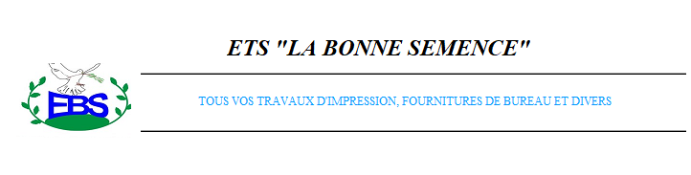

Lomé, le #date

**Facture N°#num/EBS/DG/2022**

**Client :** #client

|  |  |  |  |
| --- | --- | --- | --- |
| Quantité | Désignation | Prix Unitaire | Prix Total |
|  |  |  |  |

Total HT: #HT

TVA: #tva

TOTAL TTC: #ttc

Arrêté la présente facture à la somme de : #som CFA TTC